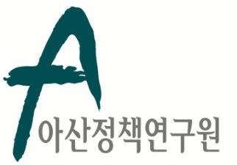 | 보 도 자 료 Press Release
 | 2015년 7월 9일 | 배포 후 바로 보도 가능합니다.
 | 총 5장 | 담당: 홍보실 윤정욱 전문원
 | 전화: 02-3701-7349 | 이메일: communications@asaninst.org
아산정책硏, 『정절의 역사 - 조선 지식인의 성 담론』 서평회 15일 개최

아산정책연구원(원장 함재봉)은 15일(수) 오후 6시 30분 종로구 경희궁 1가길 소재 연구원에서 서울대 규장각한국학연구원 이숙인 교수의 저서 『정절의 역사 - 조선 지식인의 성 담론』를 주제로 ‘제 3회 아산서평모임’을 개최한다.

정수복 작가의 사회로 저자인 이숙인 교수가 발제하며 김정경(연세대학교), 백상현(한국프로이트라캉칼리지) 교수가 지정 토론자로 나선다. 이외에 김기봉 (경기대학교 사학과), 이남희(원광대학교 한국문화학과), 장현근(용인대학교 중국학과) 교수 등 각계 학자들이 서평위원으로 참여한다.

*3월 11일 제 1회 모임을 시작한 ‘아산서평모임’은 9월 16일, 11월 18일 개최될 예정이다.

*행사 참석은 초청자에 한해 가능하며, 도서는 개별 구입하셔야 합니다.
*행사 취재 및 참석을 희망하는 언론인은 홍보실(communications@asaninst.org /
02-3701-7349)로 14일(화) 오전 10시까지 신청해 주시기 바랍니다.

*[참고 자료1] 《제3회 아산서평모임》 행사개요
*[참고 자료2] 이숙인 교수 약력
*[참고 자료3] 『정절의 역사 - 조선 지식인의 성 담론』 책소개
*[참고 자료4] 주요 참석자 약력
아산정책연구원 (원장 함재봉, www.asaninst.org)은 객관적이면서 수준 높은 공공정책 연구를 수행하는 독립적인 연구기관입니다. 한반도, 동아시아, 그리고 지구촌의 현안에 대한 깊이 있는 정책 대안을 제시하고, 국민과 정책결정자들이 합리적이고 공공의 복리를 극대화시킬 수 있는 정책을 선택하도록 돕는 싱크탱크의 역할을 지향합니다. 2008년 설립 이후 국내외 학술교류, 아산플래넘, 아산핵포럼과 같은 대규모 국제회의 개최, 《China’s Foreign Policy》, 《Japan in Crisis》, 《출구가 없다》, 《14호 수용소 탈출》, 《고아원 원장의 아들》《선거연구 시리즈 1,2,3》연구 서적 출간 등의 활발한 연구활동을 하고 있으며, 2014년 펜실베니아대 주관의 세계싱크탱크 랭킹 지역부문에서는 6위를 차지하였고, ‘세계 최고 국제회의’ 부문에도 국내 싱크탱크로는 유일하게 선정되었습니다.

참고 자료1

제 3회 아 산 서 평 모 임

『정절의 역사 - 조선 지식인의 성 담론』
(푸른역사, 2014)

일시: 2015년 7월 15일 (수) 6:30pm-9:00pm
장소: 아산정책연구원 2층 회의실
주관: 아산정책연구원 한국학연구센터

18:30~19:00 | 저녁 식사
19:00~19:05 | 인사말
 | 김석근, 아산정책연구원
19:05~19:10 | 연사자 소개
 | 정수복, 사회학자/작가
19:10~19:45 | 발제 및 지정토론
발제  및  지정토론 | 사회자 | 정수복
 | 발제자 | “조선을 보는 또 하나의 창”
 |  | 이숙인, 서울대학교
 | 토론자 | “전통의 향기 혹은 전통의 배신 ”
 |  | 김정경, 서강대학교
 |  | “안티고네의 윤리“
 |  | 백상현, 한국프로이트라캉칼리지
19:45~21:00 | 자유토론

참고 자료2

이숙인 교수 약력 소개

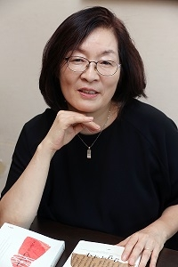

이숙인 교수는 성균관대 동양철학과를 졸업하고 동대학원에서 철학박사 학위를 받았다. ‘여성’과 ‘유교’가 포함된 모든 주제에 관심을 가지고 글을 써 왔으며, 현재 서울대학교 규장각한국학연구원 연구교수로 재직하고 있다. 유교경전 오경五經 및 중국고대의 제자서諸子書를 여성과 역사의 관점에서 읽어낸 후, 조선시대 사람들의 ‘삶과 생각’으로 관심이 이동하였다. ‘지금 우리’의 기원을 밝혀보고자 조선 여성의 역사를 현실∙이념∙제도로 다각화하고, 여기에 신분∙시대∙지역 등의 차이를 적용시켜 읽어내는 실험을 계속하고 있다. 저서로 『정절의 역사』외에 『동아시아 고대의 여성사상』(여이연, 2005)이 있고, 역서로 『여사서』(여이연, 2003)와 『열녀전』(글항아리, 2013) 등이 있다. 공저로 『노년의 풍경』(글항아리, 2014), 『선비의 멋, 규방의 맛』(글항아리, 2012), 『조선여성의 일생』(글항아리, 2010), 『일기로 본 조선』(글항아리, 2013) 등이 있다.

참고 자료3

『정절의 역사 - 조선 지식인의 성 담론』

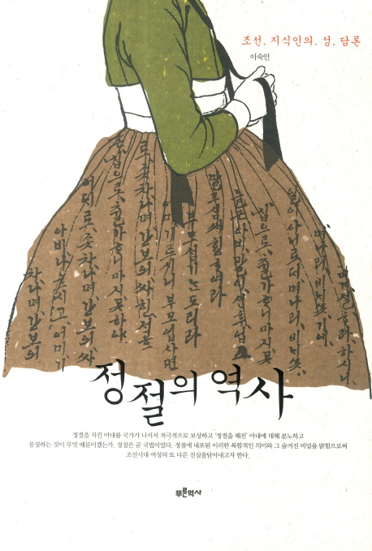
‘정절’ 프로젝트, ‘조선 여인’을 만들다
―조선의 정치, 제도, 문화, 지식, 담론을 통해 ‘내밀한’ 국가 원리 정절의 실체를 규명하다
‘정절’이라는 두 단어 앞에서 우리가 그리는 그림은 비슷할 것이다. 소복을 입고 언제든 가슴에 찬 은장도를 꺼내 들 준비가 된 여인. 이 여인들이 금과옥조로 여겼을 말이 있다. 평생 한 남자, 즉 한 남편만을 섬겨야 하며, 일생 동안 아버지, 남편, 아들의 뜻을 따르는 것이 여자의 도리임을 뜻하는 일부종사와 삼종지도. 그 연원을 따져보면 조선 시대 여성의 역사를 탄생시킨 내밀한 국가의 의도와 만나게 된다.
‘정절’의 키워드로 조선시대의 내밀한 역사를 살핀 책 ≪정절의 역사≫가 출간되었다. 저자 이숙인은, 정절이 조선시대 역사의 내밀한 원리를 읽어내기에 유용한 개념임에 착안, 남녀의 문제와 부부의 문제가 결합된 정절은 남녀 모두에게 적용되는 상호 관계성의 개념이지만, 조선에서는 여성 일방의 의무개념으로 전개되었다고 말한다. 또 순결과 신의로써 몸과 마음을 통괄하는 이 정절 개념은 유교이념의 조선 사회를 이끌어온 사실상의 일등공신이었고, 신하의 충절과 아내의 정절이 한 쌍을 이루는 유교적인 정치체제에서 정절은 가족을 유지하고 충절은 국가를 지탱하는 이념이었다.
임금에 대한 신하의 충(忠)과 어버이에 대한 자식의 효(孝)와 같은 맥락에서 제기된 하위자(下位者)의 의무였다. 또한 정절은 부부의 사적 관계를 반영한 도덕 개념이지만 삼강(三綱)의 질서로 편입되면서 사회 및 국가의 이념과 결부된 공공의 것이 된다. 정절을 지킨 아내를 국가가 나서서 적극적으로 보상하고 ‘정절을 해친’ 아내에 대해 국가가 분노하고 응징하는 것은 무엇 때문이겠는가. 정절은 곧 국법이었다. 이 책은 정절에 내포된 이러한 복합적인 의미와 그 숨겨진 비밀을 밝힘으로써 조선시대 여성의 또 다른 진실을 담아냈다.

참고 자료4

주요 참석자 약력

토론자
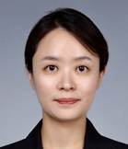
김정경 교수
연세대학교, 충북대학교 강의
서강대학교대학원 국어국문학 박사
【주요 저서】 『시집살이 이야기 집성1~10』(박이정, 2013, 공저)
『주디스 버틀러의 철학과 우울』(LP, 2004, 역서)

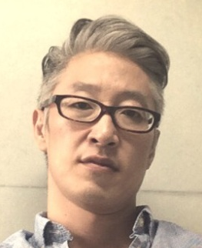
백상현 교수
한국프로이트라캉칼리지
파리8대학교 철학 박사
【주요 저서】 『라캉 미술관의 유령들』(책세상, 2014)

사회자
정수복 사회학자/작가
파리 사회과학고등연구원 EHESS 사회학 박사
파리 사회과학고등연구원 객원교수 역임
KBS TV <정수복의 세상 읽기>, CBS 라디오 <시사자키> 진행(前)
【주요 저서】 『책에 대해 던지는 7가지 질문』(로도스, 2013)
『한국인의 문화적 문법』(생각의나무, 2012)
『파리를 생각한다』(문학과지성사, 2009)

